專題評量: 衡量學生需求
排序活動

排序活動說明
排序活動可以幫助學生以一種符合邏輯的方式排列資訊，便於追蹤一段時間內的資訊。
事件鏈
事件鏈圖形組織圖是一項有用的教學資源，可以：
- 按順序組織步驟。
- 追蹤小說或故事的情節發展。
- 記錄某個人物的行動。
- 記錄事件的重要階段。
Maurice Sendak 經典繪本《野獸國》的事件鍊
以下是學生可能製作出的圖形組織圖範例。
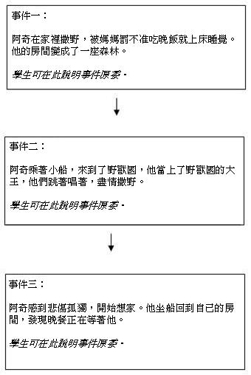
時程
時程與事件鏈類似，可幫助學生依照時間順序，排列事件及人物。在課程或整個單元的學習過程中，學生可隨時添加資訊，把繪製出的時程作為參考或基準，幫助理解年代和事件，瞭解歷史的脈絡。學生可排列重要事件發生的先後順序，將過去與現在連結起來。個人和班級製作的時程，皆可有效呈現事件及時間週期。
太空探索的時程
以下是學生製作的時程範例。
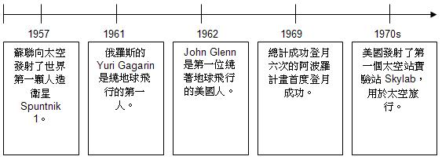
腳本編排圖
腳本編排圖有助於學生在製作前建構觀點，組織資訊。學生可以使用多媒體或者紙筆製作腳本，在學生製作最後作品之前，這些腳本可用於寫作前準備或腦力激盪活動。同伴或教師可以在學生開始工作之前檢查腳本，確定沒有偏離目標，或給予回饋。
以下是學生可用的腳本範例。
這個腳本選自設計有效專題的非洲探險之旅單元計畫。
